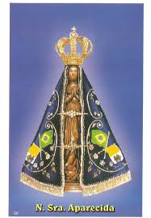
Para qualquer informação por favor contacte o escritório da nossa paróquia: 732- 254-1800 linha 15 em Português.
A secretaria Humbelina estará no escritório da paróquia para atender em Português, nas segundas-feiras, quartas-feiras, das 9:00 AM-3:00 PM e sextas-feiras das 9:00AM-2:00PM.
PARABÉNS!
Parabéns as crianças que receberam o Sacramento da Primeira Comunhão no domingo passado! O nosso agradecimento as suas catequistas e coordenadora da Catequese por toda a dedicação ao prepararem-nas para receber a Primeira Eucaristia.
----------------------------------------------------------------------------------
GRUPOS E MINISTÉRIOS NA NOSSA COMUNIDADE
Nos próximos boletins encontraremos algumas informações sobre os diversos grupos e ministérios que existem dentro da nossa comunidade de língua Portuguesa. Todos somos convidados a participar e fazer parte destes grupos! Assim poderemos continuar a ser uma comunidade vibrante, mostrando o que há em nos’ de melhor para oferecer com a nossa diversidade e costumes diferentes. Neste boletim destacaremos o grupo da Irmandade de Fátima.
A Irmandade de Fátima existe desde 1984 e actualmente conta com 18 membros activos. E’ um grupo importante para a divulgação da mensagem central de Nossa Senhora do Rosário de Fátima: Conversão, Penitencia, e oração. A Irmandade se reúne cada segundo domingo do mês antes da Missa as 11h para a reza do terço. A liturgia dessa Missa e’ coordenada pelos membros da Irmandade de Fátima, assim como as bonitas procissões de Maio e Outubro. Devemos honrar a Nossa Senhora como Mãe de Deus e que tanto nos ama! Quem se quiser inscrever como membro da Irmandade por favor entre em contacto com a Presidenta do grupo, Ceu’ Santos ou com a secretaria da Paroquia. Todos são convidados a ser membros da Irmandade de Nossa Senhora!
----------------------------------------------------------------------------------
MISSA MULTI-CULTURAL NA DIOCESE DE METUCHEN
No domingo dia 15 de Maio, 2016 o Ministério Multicultural da Diocese de Metuchen ira’ promover um evento na Catedral de St. Francis de Assisi em Metuchen, destacando as várias culturas dentro da nossa Diocese. As nossas comunidades Portuguesas e Brasileiras também foram convidadas. Haverá a Missa multicultural as 4:00 PM onde os nossos coros Brasileiros e Portugueses também irão participar. Haverá um convívio depois da Missa e pedimos aos que poderem para trazer alguns petiscos típicos.
----------------------------------------------------------------------------------
Nossa Despensa de Tempo, Talento, & Tesouro
Fim- de- Semana de 30 de Abril e 01 de Maio 2016
Colecta: $7,043.50 + pelo correio: $1,715.00
Colecta total: $8,758.50
Muito obrigado a todos pela vossa generosidade e sacrifício!

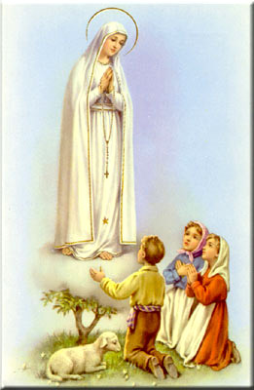
INTENÇÕES DAS MISSAS
+Sábado 07 de maio – João Gomes Goncalves/Carolina Ferraz
+Domingo 08 de Maio- Manuel Lucas Novo
+Quarta-feira 04 de Maio- Marcelo Roth II
+Sábado 14 de Maio – Joaquina de Jesus e esposo
+Domingo 15 de Maio- Lurdes de Almeida
----------------------------------------------------------------------------------
Um convite: Todos estão convidados a participar na procissão de velas em honra de Nossa Senhora de Fátima na paróquia de -Our Lady of Fatima -50 Van Winkle Place, Piscataway, NJ. que terá lugar no domingo 15 de Maio as 7:30 PM
----------------------------------------------------------------------------------
RETRATO DE MÃE
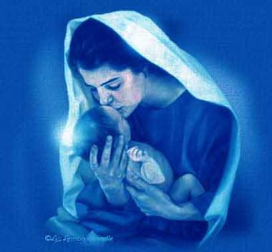
Uma simples mulher existe que,
pela imensidão do seu amor,
tem um pouco de Deus, e pela constância de sua dedicação tem um pouco de anjo;
que, sendo moça, pensa como uma anciã e, sendo velha,
age com todas as forças da juventude;
quando ignorante,
melhor que qualquer sábio
desvenda os segredos da natureza,
e, quando sábia,
assume a simplicidade das crianças.

Pobre, sabe enriquecer-se com a felicidade dos
que ama e, rica, empobrecer-se para que seu
coração não sangre, ferido pelos ingratos.

Forte, entretanto, estremece ao choro duma
criancinha, e fraca, não se altera
com a bravura dos leões.

Viva, não sabemos lhe dar o valor
porque à sua sombra todas as dores se apagam.

Morta, tudo o que somos e tudo que temos
daríamos para vê-la de novo,
e receber um aperto de seus braços
e uma palavra de seus lábios.
(D. Ramon Angel Jara)

Um dia muito feliz e abençoado para todas as Mães da Nossa Paroquia. Oferecemos também as nossas orações as nossas Mãezinhas queridas que já partiram para a casa de Deus Pai.

